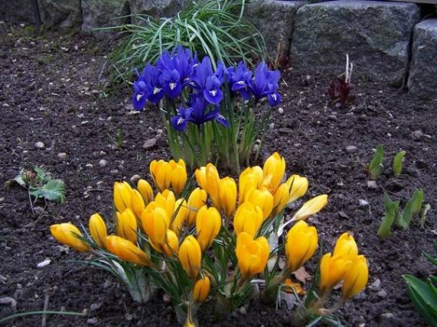
Spojujte dvojice slov, která k sobě patří, velká tiskací písmena před slovem zapisujte postupně do tajenky.
P pohá_ková Á ří_ky
R hovězí . chlé_
V hlá_ka K ze_
S lovecká Á kní_ka
U školní O polé_ka
L vepřové É zelí
S cihlová H ta_ka
Y kře_ký O pu_ka
Co jste si zopakovali? Odpověď najdete v tajence:
_ _ _ _ _ _ _ _ _ _ _ _ _ _ _ _


